远景能源有限公司

远景能源ENS-L419
工商业储能一体机用户手册

目 录
第一章 关于本手册 4
版权申明 4
1.1 注意 4
1.2 适用人员 4
1.3 符号使用 4
1.4 手册使用 5
1.5 简称 5
第二章 安全使用说明 6
2.1 安全总则 6
2.2 人员要求 6
2.3 手册保管 6
2.4 电池防护 7
2.5 接地故障防护 7
2.6 带电测量 7
2.7 测量设备使用 7
2.8 完全断电操作 7
2.9 电弧防护 8
2.10 静电防护 8
2.11 风沙及湿气防护 8
2.12 机体警告标识保护 8
2.13 安全警示标识保护 8
2.14 运输与检查 9
2.15 安装与试运行 9
2.16 日常操作与维护 9
2.17 产品报废 10
2.18 手册使用说明 10
第三章 产品介绍 11
3.1 产品概述 11
3.2 外观设计 11
3.3 内部设计 13
第四章 交付及存储 20
4.1供货范围 20
4.2 识别储能系统 20
4.3 检查运输完整性 20
4.4 存储 21
第五章 安装 22
5.1 运输条件 22
5.2 叉车运输 22
5.3 建造地基 23
5.4 固定安装 24
第六章 电气安装 27
6.1 安全注意事项 27
6.2 电气安装 28
6.3 接线总览 33
第七章 上下电以及断合闸顺序 35
7.1 上电操作 35
7.2 下电操作 35
第八章 消防及换气 37
8.1 总则 37
8.2 灭火装置 37
8.3 气体循环系统 38
第九章 日常操作与维护 39
9.1 安全注意事项 39
9.2 维护介绍 39
9.3 系统清洁 42
9.4 补漆措施 42
第十章 技术联系 44

第一章 关于本手册

版权申明
本手册版权归远景能源有限公司（下面简称“远景能源”）所有，并保留所有权利。未经本公司书面许可，任何机构和个人不得擅自摘抄、复制本文档内容的全部或部分，并不得以任何形式传播，严禁擅自改造或拆装储能系统。
请妥善保管本产品手册，并严格按照本手册中的所有安全和操作说明进行操作。在阅读本手册之前，请勿对系统进行任何安装或操作。

1.1 注意
您购买的产品、服务或特性等应受远景能源商业合同和条款的约束，本文档中描述的部分产品、服务或特性可能不在您的购买或使用范围之内。除非合同另有约定，远景能源对本文档内容不做任何明示或默示的声明保证。由于产品版本升级或其他原因，本文档内容会不定期进行更新。本文档仅作为使用指导，不构成任何形式的承诺，产品请以实物为准。

1.2 适用人员
本手册适用于对本储能系统进行运输、安装及其他操作的人员。读者需至少符合下述要求：
•应具备一定的电子、电气布线及机械专业知识，熟悉电气、机械原理图。
•应熟悉储能系统的构成及工作原理；熟悉储能系统及其前后级设备的构成及工作原理。
•应接受过与电气设备安装和试运行相关的专业培训。
•应具备在安装或试运行过程中出现的危险或突发情况的紧急应对能力。
•应熟悉项目所在国家/地区的相关标准和规范。
•应熟悉本手册所描述的内容。
只有符合上述要求的人员，才可对储能系统执行安装，运维，检修等操作。未经授权的人员，不可对储能系统执行任何操作，且应与系统保持足够的安全距离，以免发生意外。

1.3 符号使用
为了确保用户在安装本产品时的人身及财产安全，或高效优化地使用本产品，手册中提供了相关的信息，并使用适当的符号加以突出强调。
以下列举了本手册中可能使用到的符号，请认真阅读，以便更好地使用本手册。


“危险”表示有高度潜在危险，如果未能避免将会导致人员伤亡等严重事故发生。


“警告”表示有中度潜在危险，如果未能避免可能导致人员伤亡等严重事故发生。


“注意”表示有潜在风险，如果未能避免可能导致设备无法正常运行或造成财产损失的情况。

请时刻注意机体上的危险警告标识，标识包括：
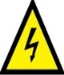 此标识表示机体内部含有高压，触摸可能会导致电击危险。
 在对设备进行维护操作前，必须断开所有的外部电源连接！
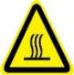 此符号表示此处温度高于人体可接受范围，请勿任意接触以避免人员伤害。
 此符号表示此处为保护接地（PE）端，需要牢固接地以保证操作人员安全。

1.4 手册使用
在运输、安装本产品前请仔细阅读本手册。并请将本手册以及产品组件中的其他资料存放在一起，确保相关人员随时可获取。手册内容与使用的图片、标识、符号等都为远景能源所有。非本公司内部人员未经书面授权不得公开转载全部或者部分内容。为了不断提高客户满意度，本公司的产品及产品手册均处于持续改进与升级中。如果您手中的手册与产品存在差异，有可能是产品版本升级所致，请以具体产品为准。如仍存在疑问，请与本公司联系。

1.5 简称
全称 | 简称
储能系统 | ESS (Energy Storage System)
储能电池系统 | BSS(Battery Storage System)
储能变流器 | PCS
电池簇 | Rack
温度控制系统 | HVAC（Heating Ventilation Air Conditioning）
液体冷却系统 | LCS Liquid Cooling System
消防系统 | FSS（Fire Suppression System）
开关盒/高压盒 | S/G（Switch Gear）/HVBOX
实时控制器 | RTC
电池管理系统 | BMS（Battery Management System）
电池包 | PACK
EMS控制器 | EMS(Energy Management System)
下文如未特别说明，均以简称来代替上述设备。

第二章 安全使用说明
必须时刻严格遵守本手册的各项安全使用说明。为了避免安装或操作过程中可能发生的人员伤亡，财产损失，同时也为了有效地延长储能系统的使用寿命，请务必仔细阅读各项安全指示说明。

2.1 安全总则

触摸电网或设备内部与之相连接的触点、端子等，存在电击危险！
•不要触摸与电网回路相连接的端子或导体。
•注意所有关于和电网连接的指示或安全说明文件。


产品内部存在致命高电压！
•注意并遵守产品上的警告标识。
•遵守本手册及本设备其他相关文件中列出的安全注意事项。
•遵守锂电池的相关安全注意事项和保护注意事项。


损坏的设备或系统故障可能造成电击或起火！
•操作前初步目视检查设备有无损坏或是否存在其他危险。
•检查其他外部设备或电路连接是否安全。
•确认此设备处于安全状态才可以操作。


储能系统的安装和各项操作必须符合项目所在国家/地区的相关标准和规范。

2.2 人员要求
•操作人员应充分熟悉项目所在国家/地区的相关标准和规范。
•操作人员应充分熟悉电池柜及内部电气设备的产品手册。

2.3 手册保管
产品手册是产品不可或缺的重要组成部分。手册中包含了对产品进行运输、安装、检修、维护等的重要信息。在对产品进行运输、安装、检修、维护等操作前，请务必仔细阅读本手册。
•请严格按照本手册中的描述对产品进行运输、安装、检修、维护等操作，否则，可能会导致设备损坏、人员伤亡、财产损失。
•本手册应妥善保管，确保运输、安装及操作人员随时可获取。

2.4 电池防护

直流高压！电击危险！
系统中的电池连接完毕后会产生高电压。若意外触碰，会有电击甚至生命危险。
在对设备进行安装、维护及检修等操作时，需确保：
•储能电池的连接已完全断开。
•在断开处设立明显警告标识，确保不会意外重连。

2.5 接地故障防护

当储能系统发生接地故障时，原本不带电的部分可能会存在致命高电压。若意外触碰，非常危险！操作前，请先确保系统没有接地故障发生，同时，也需做好相关的防护措施。

2.6 带电测量

储能系统内设备中存在高电压，意外碰触可能导致致命电击危险，因此在带电测量时应：
•做好防护工作(如戴上绝缘手套等)。
•必须有陪同人员，确保人身安全。

2.7 测量设备使用
在对储能系统进行电气连接、试运行等操作时，为确保各电气参量符合要求，需要使用相关的电气测量设备。

•选用量程、可使用条件等均符合现场要求的高质量测量设备。
•确保测量设备的连接及使用正确、规范，以免引起电弧等危险。
•若带电测量，需做好防护工作（如戴上绝缘手套等）。

2.8 完全断电操作
只有在确保储能系统内各设备及系统完全不带电的情况下，方可对其执行各项操作。
•确保已断电设备不会被意外重新上电。
•使用万用表确保设备内部已完全不带电。
•施行必要的接地。
•使用绝缘材质的布料对操作部分的临近可能带电部件进行绝缘遮盖。
•在整个操作过程中，均需确保逃生通道的畅通。
•待储能系统完全退出运行后，务必等待至少20分钟，才可对储能系统进行操作。
•确保储能系统已完全不带电。

2.9 电弧防护

为避免不必要的人员伤亡和设备损坏，必须严格按照本手册中的描述对本产品进行操作。如果操作不当，可能会引起电弧危险，甚至可能引起火灾，爆炸等其他风险。对于未按照机器标识或产品手册操作而引起的电弧，火灾，爆炸等事故，远景能源概不承担任何责任。
下述不当操作可能会在机器内部引起电弧，火灾，爆炸等危险。并时刻谨记，一旦发生事故，必须由合格的专业人员来进行处理。对于已有事故的不当操作，可能会引起更大范围的故障或事故。
•带电插拔各个设备的直流侧高压熔丝。
•触摸未经过绝缘处理的可能带电的线缆末端。
•触摸可能带电的接线铜排，端子，或机器内部其他零部件。
•功率线缆连接松动。
•螺钉等零件不慎掉落到功率模块内。
•未经培训的不合格操作人员的不正确操作等。
•在对设备进行操作前，必须预先评估操作区域是否存在电弧风险。如果存在电弧风险，则需要：
•操作人员须预先接受过相关的安全培训。
•尽量评估出可能出现电击的区域。
•在对可能的电击区域进行操作前，必须穿戴符合要求防护服。

2.10 静电防护

对印刷电路板或其他静电敏感元件的接触或不当操作会导致器件损坏。
•避免不必要的电路板接触。
•遵守静电防护规范，如佩戴防静电手环等。

2.11 风沙及湿气防护
如遇沙尘暴，雷雨，大风，冰雹等恶劣天气，或当周围环境相对湿度大于95%时，请勿开启储能系统柜门。

2.12 机体警告标识保护
产品以及内部各电气设备的机体上的警告标识包含有对其及内部设备进行安全操作的重要信息。严禁人为撕毁或损坏！

切勿撕毁或损坏标志。
确保机体警告标识时刻清晰可读。
机体警告标识一旦损坏或模糊，务必立即更换。

2.13 安全警示标识保护
在对储能电池柜进行现场运输，安装，以及检修，维护等各项操作时，为防止不相干人员靠近而误操作或发生意外，请遵守以下注意事项：
•在储能电池柜开关处放置醒目警告标识，以防止误合闸造成事故。
•在现场操作区域附近树立警告标识牌或设立安全警示带。

2.14 运输与检查
不正确的运输方式可能导致设备损坏或人员伤亡。须严格按照运输设备的操作规程运输或移动储能电池柜。

只有完整无损的储能电池柜才可安装使用！
在收到储能电池柜后，首先要按照交货清单查看所收到的设备是否完整，并检查运输过程中是否存在损坏。如发现损坏情况，请立即与运输商或远景能源联系，并请提供损坏处的照片，以便为您提供最快最好的服务。

2.15 安装与试运行
电池柜的安装及运行环境为室外，其安装位置及地基必须满足要求。此外，在电气连接的整个过程中，必须严格按照规程进行操作。

只有经过专业人员安装确认，并得到当地电力部门许可后，电池柜才可投入运行。设备运行之前请闭合所有的配电断路器，机器运行过程中严禁断开。


对电池柜进行试运行之前，必须再次对安装进行全面、细致的检查：
•检查安装。
•检查确认没有工具或零件遗落在设备内部。
•检查系统参数。

2.16 日常操作与维护
日常运行时，要保证储能系统及内部各设备柜门关闭并锁紧，且钥匙均已拔出并交由专人妥善保管。以免未经授权人员入内发生意外，或内部设备受到雨淋、动物侵袭等。同时，还应定期对电池柜及内部设备进行巡查与维护，以保证储能系统长期可靠运行。

若在设备带电情况下进行相关作业，请务必做好绝缘防护，且应保证至少两名工作人员同时在现场。电池柜所在的电站通常都位于偏离市区的野外环境，应根据需要，准备相应的野外救护设施，以便在需要时实施。
在日常操作和维护过程中，还需时刻注意以下各项：
•避免在阴雨或潮湿的天气条件下对电池柜内的设备进行检修、维护等操作。湿气的侵入有可能会损坏电气设备。
•电池柜内的各电气设备均贴有铭牌。铭牌中包含有该设备的重要参数信息，在对其执行各项操作时，均应注意保护。
•电池柜内有些设备可能会存在发热器件，当设备停止工作后，此类器件仍会有较高温度。在对此类器件进行操作时，请佩戴防烫伤手套。
•储能系统内的功率单元以及散热风扇等，在运行过程中可能会产生一些噪音，当设备发生某些故障时，噪声还会更大。建议在靠近电池柜时，佩戴防噪音耳塞。
•遵守灭火系统的所有安装要求。
•必要情况下，配备合适的防护设备，如，护目镜，绝缘手套，绝缘鞋等，采用一切必要的辅助措施确保人员及设备安全。

2.17 产品报废
当储能系统整体或内部单独设备需要丢弃时，不可作为常规废品进行处理。内部机器的一些元器件可回收再次利用，同时，也有一些元器件会对环境带来污染。请联系当地授权的专业回收机构对产品及内部元器件妥善处理。

2.18 手册使用说明
•为了便于阅读本手册，手册中配置了大量图片。图片仅作说明示意，关于产品的具体细节，请以收到的实际产品为准。
•请将本手册与其他相关文件妥善保存在设备附近。以备安装，操作，维护，检修时随时取用。
•本手册中的所有描述均为储能系统的标准配置。用户如有特殊需要，请在订购时向远景能源工作人员说明。我们将尽力满足您的需求。产品的具体细节请以您所收到的实际产品为准。
•本手册不能涵盖安装，操作，维护，检修等过程中的所有可能情况。如果遇到手册中未能解释到的情况，请及时与远景能源联系。

第三章 产品介绍

3.1 产品概述
远景能源工商业储能一体柜将215kW的储能变流系统（以下简称“PCS”）、电池、BMS、热管理、配电和消防等优化集成，采用单组串设计，实现并联零容损。
该产品具备能源消纳、削峰填谷、应急备电、动态增容等功能，支持风、光、并离网系统。多组电柜可直接并联，实现储能系统扩容、即插即用，单个并网子系统最高并联10个柜体，可多个子系统组合。
远景能源工商业储能一体柜的型号为：ENS-L419 (215kW/419kWh)。本手册中，除非特别指出，否则，凡提到“电池柜”时，均同时指代上述系列产品。
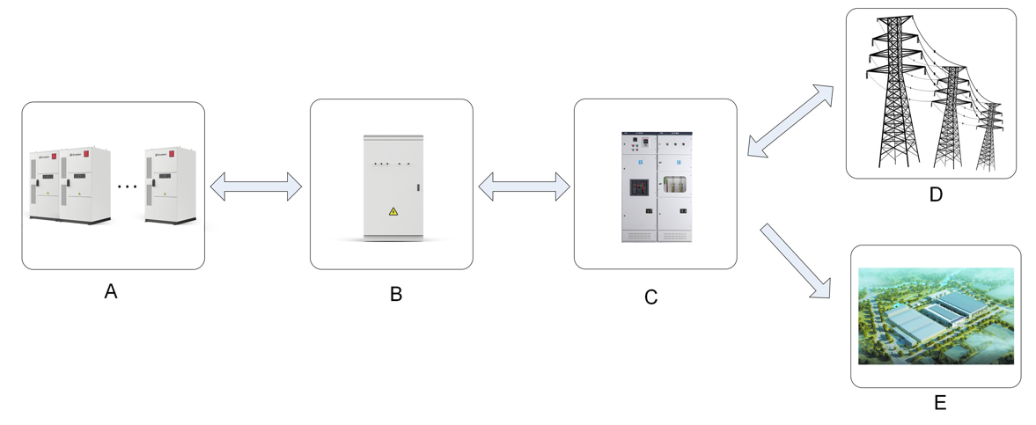
图 3-1 典型应用场景
序号 | 名称
A | 储能电池系统(集成了储能变流器)
B | 汇流柜
C | 并网柜
D | 公共电网
E | 负载

3.2 外观设计

3.2.1 外观介绍
表3-1 电池柜外观
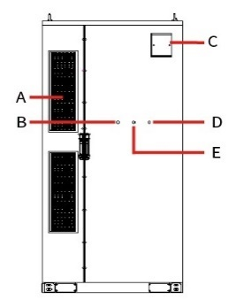  视图 | 说明  前视图  A:进风口  B:运行指示灯  C:声光报警器  D:故障指示灯  E:急停按钮
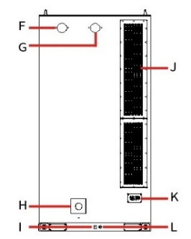
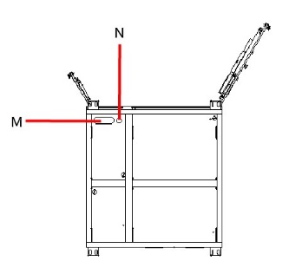 | 仰视图  M:动力线缆进/出线孔  N:通讯线缆进/出线孔
后视图
F:气体循环出风口
G:气体循环进风口
H:水消防接头
I:柜体接地点
J:出风口
K:铭牌
L:接地标识
LED指示灯
指示灯的颜色显示状态如下表所示。
表 3-2 指示灯说明
颜色显示 | 说明
绿灯常亮，红灯常灭 | 系统正常工作（充放电）
绿灯常灭，红灯常亮 | 系统有故障发生
绿灯常灭，红灯常灭 | 系统未运行

3.2.2 机械参数
储能电池柜的外观和尺寸如下图所示。
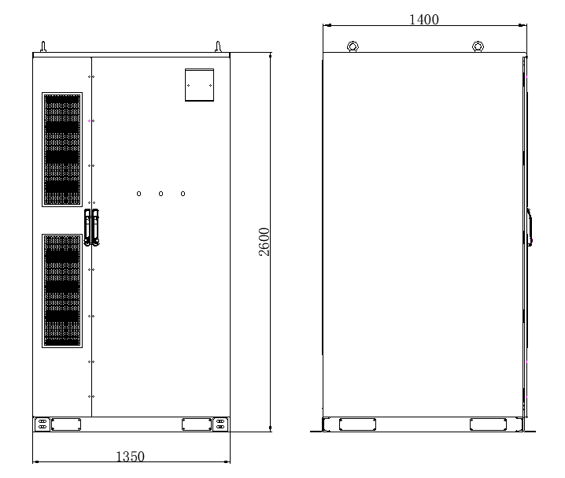
图 3-2 储能电池柜尺寸
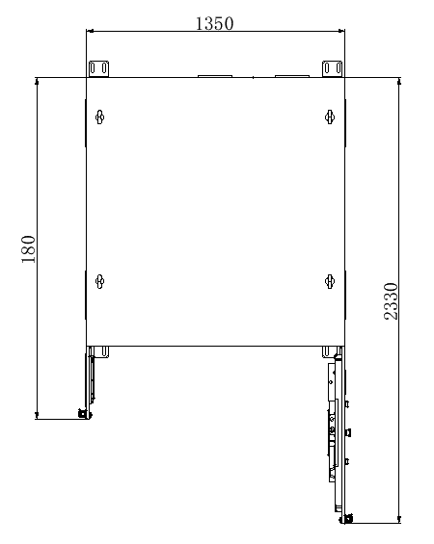
图 3-3 最大开门尺寸（俯视角度）
*以上图片仅供参考，请以收到的实物为准！

3.2.3 散热设计
储能电池柜电池散热系统
为了确保向储能电池柜提供足够的制冷量，柜体的内部安装有液冷机组。液冷机组借助液冷管道与每个电池包的液冷板连通，通过冷却液的循环，带走电芯产生的热量，达到降低电芯温度的目的，实现热管理功能。相关特定位置，请参阅储能电池柜的外观。
储能电池柜热量运行如下图所示。
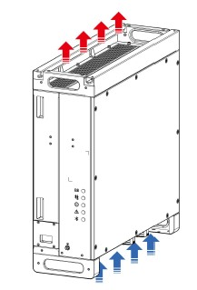
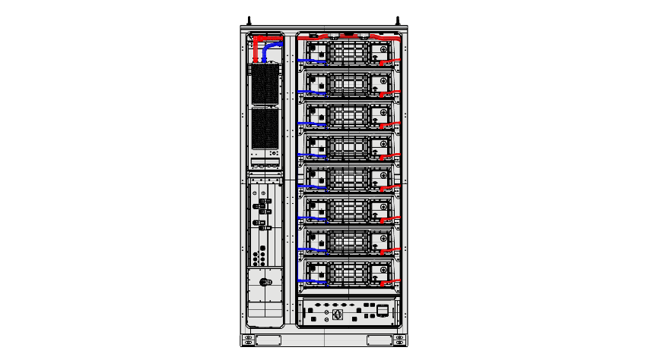

图3-4-1 液冷管道示意图 图3-4-2 储能变流器进出风口示意图

3.3 内部设计

3.3.1 内部设备布局
该产品采用组合设计，将储能电池系统、热管理系统、BMS、储能变流器、消防系统等组合成一个整体。储能电池柜开门后视图如下图所示。
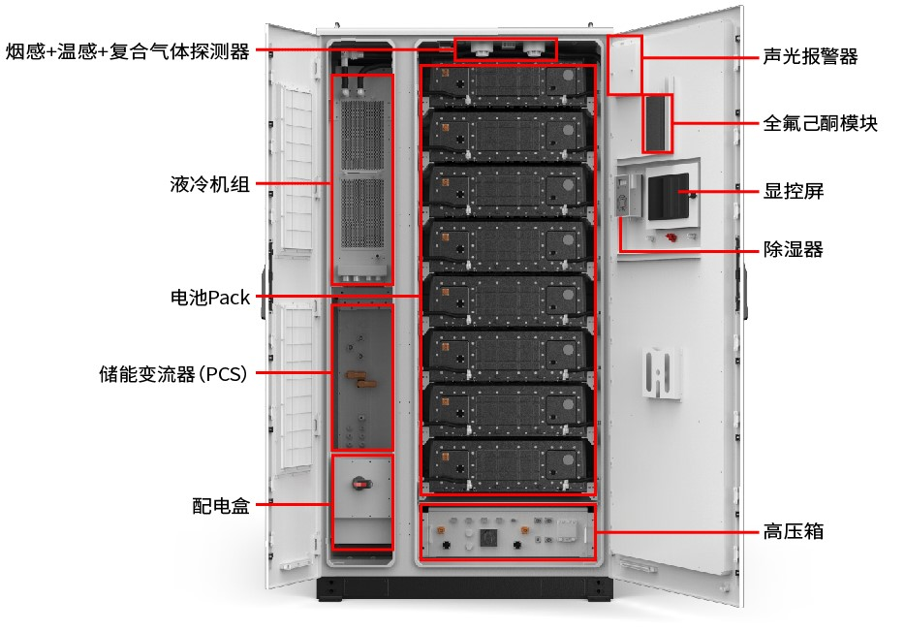
图3-5 内部布局图
*以上图仅供参考，请以收到的实物为准！
表3-3系统组成
电池柜 | 组成部分
储能电池柜 | 电池系统
 | 储能变流器
 | 高压箱
 | 配电、消防系统
 | 液冷热管理
 | BMS

3.3.2 储能变流器
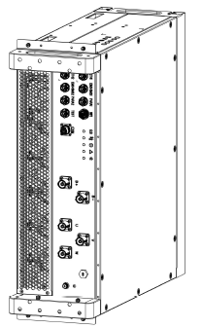
图3-6 储能变流器外观图
储能变流器主要用于实现电池组与电网之间的能量交换，对电池组的充放电过程进行精细化控制与管理，适用于各种电池的充放电情况，安装维护便捷。主要产品特点如下所示：
•模块化设计,平滑扩容,可扩展性强。
•支持多机并联,可扩展至MW级。
•三电平拓扑,转换效率高达 99%，电能质量好。
•器件降额设计，稳定性好，设备寿命长。
•簇级电池管理，簇级电池优化。
•系统寿命更长，极具竞争力的度电成本（LCOE）。
•支持ms级调度响应，主动构网。
•支持高低压穿越，主动适应弱电网。
•IP66 防护，适应各种恶劣环境。
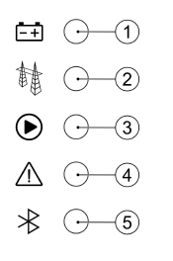
图3-7 操作面板指示灯

表3-4指示灯含义说明
序号 | 标识 | 说明
① |  | 电池状态指示灯（绿色），其状态含义如下。  - 亮：电池电压正常  - 闪烁周期0.5s：电池欠压/过压  - 灭：电池未接入
② | 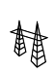 | 电网状态指示灯（绿色），其状态含义如下。  - 亮：电网电压正常  - 闪烁周期0.5s：电网欠压/过压  - 灭：电网未接入
③ |  | 变流器运行状态指示灯（绿色），其状态含义如下。  - 长亮：变流器运行中  - 闪烁周期1s：变流器停机  - 闪烁周期0.5s：变流器0功率待机  - 灭：变流器故障
④ |  | 变流器故障状态指示灯（红色），其状态含义如下。  - 长亮；变流器有需下电复位故障  - 闪烁周期0.5s：变流器有可带电复位故障  - 灭：变流器无故障
⑤ |  | 蓝牙功能指示灯（蓝色），其状态及含义如下。  - 闪烁周期0.5s：蓝牙已连接  - 灭：蓝牙未连接
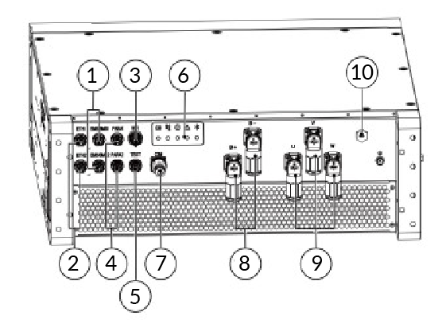
图3-8 储能变流器前面板布局图

表3-5部件说明
序号 | 标识 | 用途
① | EMS/BMS1,  EMS/BMS2 | EMS/BMS的485、CAN通信接口。  选接，可用于BMS/EMS通信。支持MODBUS RTU和CAN2.0B协议。
② | ETH1,EHT2 | 以太网口。支持IEC61850协议，MODBUS TCP
③ | WIFI | WiFi采集棒，用于远程管理和控制变流器。
④ | PARA1，PARA2 | 用于变流器并机使用。PARA1 与PARA2 已在内部互连。
⑤ | TEST | 出厂后台调试专用通信口，无需连接。
⑥ | 面板指示灯 | 指示变流器的工作状态。
⑦ | COM | COM通信接口。
⑧ | B+，B- | 直流侧（电池）接线端子。
⑨ | U，V,W | 交流侧（电网）接线端子。
⑩ | 透气阀 | 用于平衡机箱内外压差。

3.3.3 操作开关位置总览
储能电池柜各开关位置如下所示：
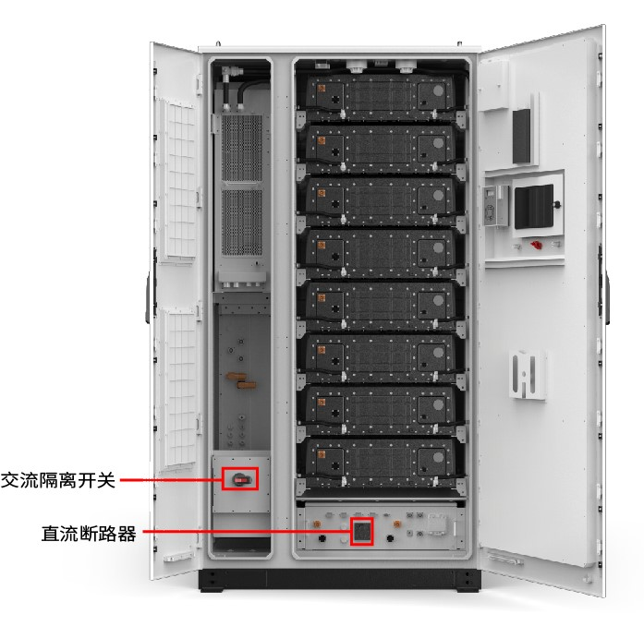
图3-9 操作开关位置总览

3.3.4 电池簇
以下是磷酸铁锂电池的典型使用系统架构。
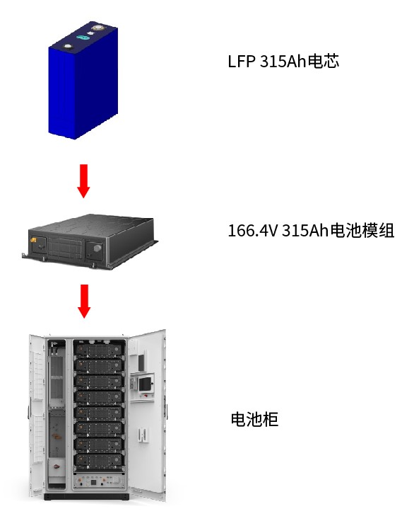
图3-10 电池簇系结构图
表3-4电芯参数
电芯 | 参数名称 | 参数值
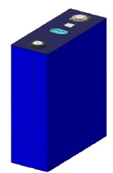 | 额定容量 | 315 Ah
 | 额定电压 | 3.2 V
 | 电压范围 | 2.5～3.65 V
 | 尺寸（宽×高×厚） | (174.26±0.60)mm× (207.01±0.60)mm  × (71.8±0.60) mm
 | 重量 | 5.65±0.3kg

磷酸铁锂电池模块
磷酸铁锂电池模块主要由电芯通过串并联组成，并具备对各电池单体进行电压、温度采集及均衡控制等功能。
表3-5 电池参数
电池模块 | 参数名称 | 参数值
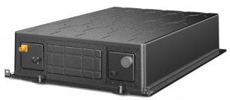 | 额定电压 | 166.4V
 | 额定能量 | 52.416kWh
 | 充放电倍率 | ≤0.5P
 | 组合方式 | 1P52S
 | 电芯类型 | 方形铝壳
 | 尺寸（宽×深×高） | 808mm×1172mm×242mm
 | 重量 | 340kg

3.3.5 液冷设计
液冷机组采用液冷方式进行温度调节，冷却介质为50%乙二醇冷却液，通过乙二醇冷却液循环带走电池簇充放电过程中产生的热量，保证电芯工作在最佳温度范围内。
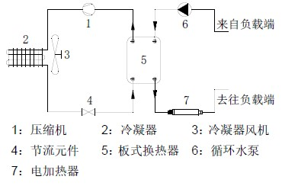
图3-11 液冷机组原理图

3.3.6 电缆入口设计
为了在现场方便地进行电缆连接，在交付之前已连接电池柜内部设备之间的所有电缆。连接电池柜和外部设备的电缆可以从电池柜的底部电缆入口进入，入口位置见表3-1。

3.3.7 消防设计
电池柜采用以全氟己酮为灭火剂的全淹没灭火系统，包括对防护区域内火灾的自动检测报警和气体灭火装置等系统和设备的消防联动。消防报警控制器与保护区主控系统之间采用硬接线方式。消防系统设备按照不同规格主要包括气体灭火装置、烟感火灾探测器、温感火灾探测、火灾声光警报器等。

第四章 交付及存储

4.1供货范围
表4-1 储能电池柜供货范围
序号 | 物料名称 | 数量 | 备注
1 | 储能柜整机 | 1（套）
1.1 | 电池组 | 1（套）
1.2 | 温控系统：液冷机组 | 1（套）
1.3 | 消防系统：可燃气体探测器（H2）、PACK（全氟己酮）及整柜消防（全氟己酮）、烟感、温感 | 1（套）
1.4 | PCS | 1（台）
1.5 | 柜体及附件（含柜内线缆及材料等附件） | 1（套）
2 | 能量管理系统 | 1（套）
2.1 | EMS控制器 | 1（台）
2.2 | 云端储能监控平台 | 1（套）

4.2 识别储能系统
用户可通过铭牌对设备进行识别。铭牌中包含的信息有：设备型号、序列号、主要技术参数以及产地等。

铭牌中包含有与设备有关的重要参数信息，在运输、安装、维护、检修等各项操作中，均应注意保护。严禁毁坏或拆除！

4.3 检查运输完整性
储能系统在出厂前，已经过本公司工作人员的仔细检查，并牢固包装。尽管如此，运输过程中仍有可能会使设备碰撞甚至损坏。
在收到设备后，首先需要对运输的完整性及完好性进行检查。至少应仔细核对下列项：
•对照“供货范围”检查所有发货组件是否齐全。
•确认收到的储能系统及内部设备型号与您之前的订购型号一致。
•仔细检查储能系统及各内部设备，看是否在运输过程中存在损坏。检查过程中，一旦发现问题或存在疑问，请及时与运输商或本公司联系。

只有完整且无任何损伤的储能系统，才可进行安装与试运行！安装开始前请确保：
•储能系统本身完好且无任何损伤
•储能系统内所有设备均完好且无任何损伤。

4.4 存储
在交付工作顺利完成后，如果不立即安装，那么请按照本节描述妥善存储能电池柜。
•为防止电池柜内部产生凝露，或在雨水充沛季节房体底部被雨水浸泡，应将电池柜存储在地势较高的地方；
•如果由于现场条件限制必须存储在室外，则必须抬高储能电池柜底座，具体抬高高度应根据现场地质，气象等条件合理确定。同时，还应在环境温度过低时，为电池柜内部设备提供加热等；
•将电池柜存储在干燥、平整、坚固、具备足够承载能力，且无任何植被覆盖的地面上。存储地面须平坦，不可有积水，不可存在凹凸或起伏不平；
•存储前，应保证电池柜柜门及内部各设备柜门锁紧；
•存储环境温度：-30℃～+55℃；推荐存储温度：-10℃~+25℃；
•因电池长期存储会存在容量衰减，所以不建议长期存储电池。除此以外，电池即使在推荐的最佳存储温度下存储，也会因日历因素影响产生不可逆的容量衰减。存储时间越久，不可逆衰减越大；
•存储环境相对湿度：0~95%，无冷凝；
•必须采取有效措施防止雨水，沙尘等侵入到储能电池柜内部。至少须对储能电池柜的进风口和出风口加以有效防护；
•定期巡检。至少每半月巡检一次，检查柜体及内部各设备是否完好无损；
•对长期存储（存储时间超过半年）的电池柜进行安装前，应先打开柜门进行目测检查，目测柜子外观无凝露，确定柜体及内部设备是否完好无损。同时，需要通电、启动后进行检查。必要时须经专业人员测试后再进行安装。
从远景能源发货日开始计算，在满足以上推荐条件下存储期超过6个月的电池柜要进行一次充放电，使系统SOC达到30%~40%。

安装

在机械安装的全过程中，必须严格遵守项目所在地的相关标准和要求。

5.1 运输条件
储能电池柜内的各种设备在出厂前都已经安装固定在储能电池柜柜体内，运输时对储能电池进行整体插装运输即可。

在装卸、运输的整个过程中，必须遵守项目所在国家/地区的电池柜作业安全规程！
•对电池柜和作业中使用的任何机具，均应经过维护。
•所有从事装卸和栓固的人员均应接受相应的培训，特别是安全方面的培训。
运输产品前，需确保储能电池柜各房门紧锁。

在装卸、运输的整个过程中，需时刻牢记电池柜的机械参数。
•如果需要在斜坡上移动等，可能会需要额外的牵引装置。
•清除移动过程中存在或可能存在的一切障碍物，如树木，线缆等。
•应尽可能选择在天气条件较好的条件下对储能电池柜进行运输移动。
•务必设置警告牌或警示带，避免非工作人员进入运输区域，以免发生意外。

5.2 叉车运输
如果安装地点平整，建议使用叉车移动储能电池柜。储能电池柜的底部配有专门用于叉车运输的叉孔，通过底部叉孔移动储能电池柜。
叉车运输应满足以下要求：
•叉车应配备足够的承载能力。
•插脚的长度应满足设备的要求。
•插脚应插入电池柜底部的叉孔中。
•储能电池柜的运输，移动和放下应该缓慢而稳定。
•只能将储能电池柜放置在平稳的地方，且该地应排水良好，没有任何障碍或鼓起。
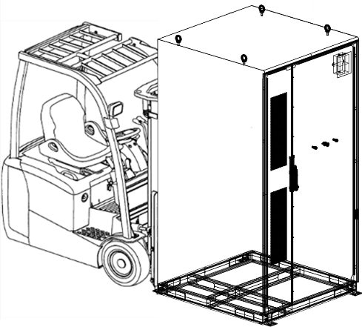
图5-1 叉车运输


•在任何情况下，都不能通过将插脚插入叉孔以外的其他位置来移动电池柜。


•搬运电池柜过程中，需轻拿轻放；
•安放时，需确认安装平面无凹陷现象，且没有无法承受电池柜重量的现象。

5.3 建造地基

5.3.1 安装地点选择
在选择安装场地时，请至少遵循下述原则：
•应充分考虑储能系统安装地的气候环境、地质条件（如应力波发射情况，地下水位）等特点。
•周围环境干燥，通风良好，远离易燃易爆区域。
•安装现场的土壤需要有一定的紧实度。建议安装场地土壤的相对密实度≥98%。若土壤松散，请务必采取措施保证地基稳固。

5.3.2 地基要求

电池柜的重量较重，在建造地基前应首先对安装场地各项条件（主要指地质条件和环境气候条件等）进行详细考察。只有在此基础上，才可开始地基的设计与建造工作。

不合理的地基建造方案会对储能系统的放置，开关门及后期运行等带来较大困难或麻烦，因此，安装地基必须事先按照一定的标准进行设计建造，以满足机械支撑，线缆走线，后期维护检修等的要求。
电池柜的基础如图5-2和图5-3所示，用户可根据实际情况，选择合适的安装地基。
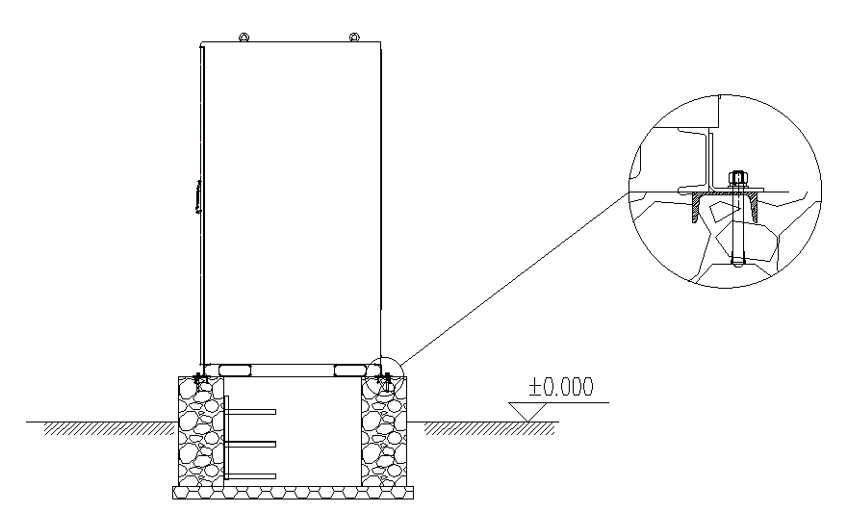

图5-2 电池柜基础示意图（混凝土基础）

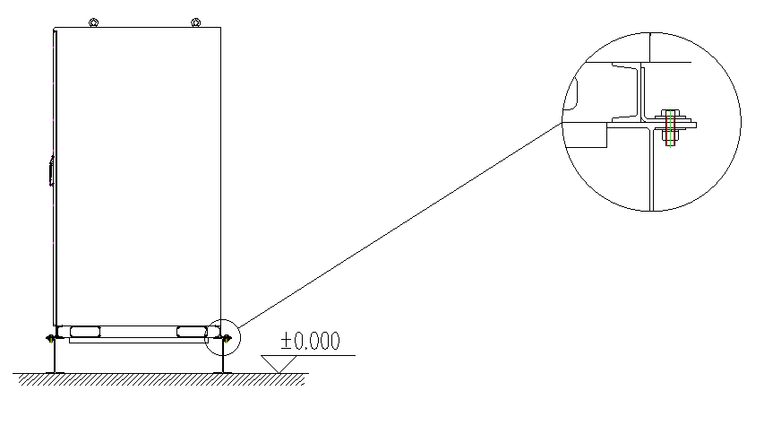

图5-3 电池柜基础示意图（钢结构基础）
建造地基时至少应满足下述要求：
•建造地基的基坑底部务必夯实填平；
•地基要足够为设备提供有效承重支撑；
•抬高柜体，防止雨水侵蚀柜体底座以及内部。建议地基高出安装现场水平地面约300mm；
•需结合当地地质条件，建造相应的排水措施；
•建造足够横截面积和高度的地基。地基高度由施工方根据现场地质来确定；
•建造地基时应考虑到线缆布线；

建造地基时挖出的渣土应立刻清理，以免影响后续储能系统的插装。
•维护平台围绕地基构建，为后期维护带来方便；
•根据柜体上电缆入口和出口的位置和尺寸，在基础施工中，要为交流/直流侧电缆槽预留足够的空间，并预先嵌入电缆导管；
•根据电缆型号和进出线数量确定预埋管的规格和数量；
•所有预埋管的两端均暂时密封，以防止杂质进入；否则，后期布线不便；
•连接所有电缆后，电缆入口和出口以及接头均用耐火泥或其他合适的材料密封，以防止啮齿动物进入。

根据项目所在国家/地区的相关标准预埋接地单元。

5.3.3 其他防护措施

安装现场应建造有排水系统，避免电池柜或底部或柜内设备在雨水充沛季节或大量降水时被水浸泡。


请勿在安装场地周围近距离范围内种植树木。以防止大风刮倒树枝或刮落树叶堵塞电池柜或门或进风口。

5.4 固定安装
将电池柜运输至安装位置后，进行固定。
•固定方式
将柜体底部与地基用螺栓进行固定。结束后，对连接处采取防腐处理。
•安装工具装备
安装电池柜时，可能会用到的工具如表5-1所示。
表5-1 工具清单
序号 | 名称 | 部件来源
1 | 记号笔 | 用户自备
2 | 冲击钻 | 用户自备
3 | M16膨胀螺栓或组合螺栓 | 用户自备

建造地基时，需要考虑电池柜出线问题，预留地沟或进线孔，安装孔位如图5-4所示。
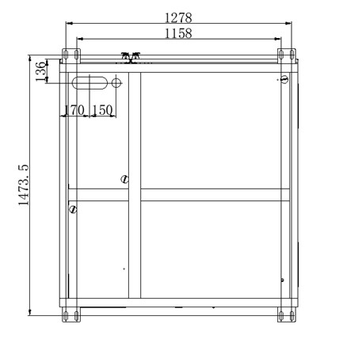
图5-4 安装孔位
推荐安装空间要求如下。
•单台电池柜安装
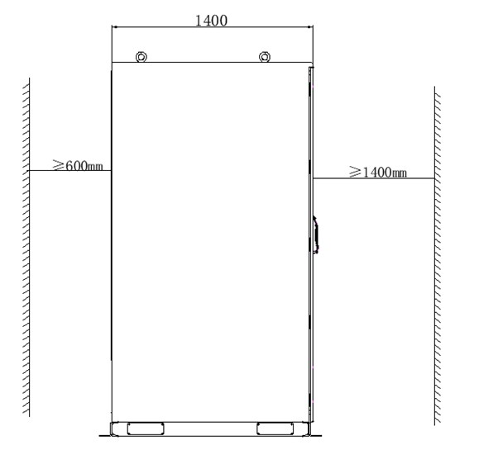
图5-5 单台设备安装空间
•多台电池柜安装
多台电池柜安装时，需按照出厂时的柜号依次排列。柜号排列顺序如图5-6所示。
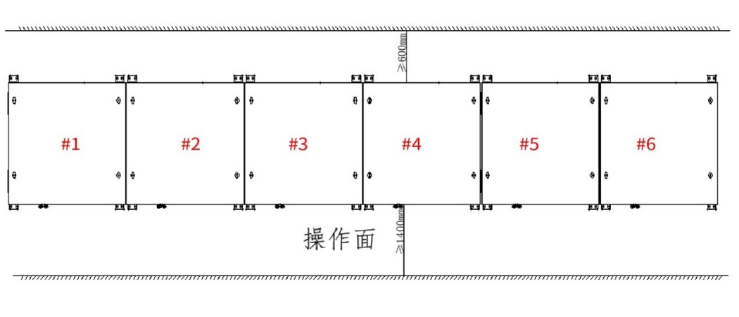

图5-6 多台设备安装空间
•安装步骤
1. 确认安装平面上的固定孔位和机柜的底部安装孔位一致，固定孔位置请参考图5-4。
2. 将电池柜搬运到安装位置。
3. 对准螺钉孔，并用8颗8.8级M16螺栓将设备固定在槽钢或地基上, 安装扭矩为215N·m。亦可将机柜焊接在槽钢或预制仓的金属地板上，注意避免烧焊并做防锈措施。
4. 通过将储能柜和地线相连，将电流通过地线分散到地下。


在系统运行过程中，请始终确保液冷机组出水口没有任何阻塞，出水通畅。

电气安装

6.1 安全注意事项

6.1.1 总则

高压危险！电击危险！
•严禁触摸带电部分！
•安装前请确保交直流侧均不带电；
•请勿将储能系统置于易燃物表面。

风沙及湿气的进入，可能会损坏储能系统内的电气设备，或影响设备运行性能。
•风沙季节，或当周围环境中相对湿度大于95%时，应避免电气连接工作；
•在无风沙，且天气晴朗干燥时，再开始各项连接工作。

•接线前，必须检查所有输入线缆的极性，确保每路输入极性均正确；
•在电气安装过程中，切勿用力拉扯线缆或导线，以免损坏其绝缘性能；
•所有线缆和导线均应保证有一定的弯曲空间；
•采取必要的辅助措施，减少线缆或导线承受的应力；
•每一步接线操作结束后，均需仔细检查，确保接线正确、牢固。

•只有具备资质的电气工程师才能进行电气连接相关的工作。请遵守本手册“2 安全须知”给出的各项要求。由于忽视这些安全须知而导致的人员伤亡或财产损失，远景能源概不承担任何责任。
•当储能系统发生接地故障时，原本不带电的部分可能会存在致命高电压。若意外触碰，非常危险！操作前，请先确保系统没有接地故障发生，同时，也需做好相关的防护措施。
•当Rack回路发生外短路、开关盒熔断器产生保护动作时，须同时更换开关盒中的熔丝与直流接触器。

6.1.2 五大安全法则
在进行电气连接以及其他所有对储能系统等设备施行操作的过程中，均需遵守下述五大安全法则：
•断开储能系统的所有外部连接，以及与设备内部供电电源的连接。
•确保各断开处不会被意外重新上电。
•使用万用表确保设备内部已完全不带电。
•施行必要的接地连接。
•对操作部分的临近可能带电部件，使用绝缘材质的布料进行绝缘遮盖。

•请严格按照设备内部的接线标识执行接线操作。
•接线前，需断开储能系统交直流侧。

6.2 电气安装
接线位置示意图如图6-1所示。
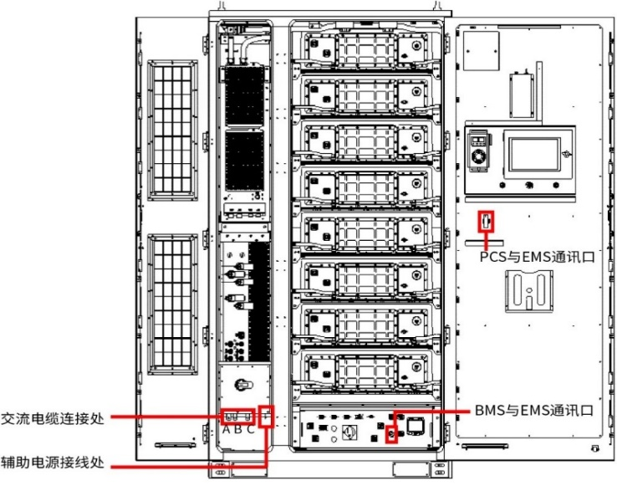
图6-1 接线口示意
*以上图示仅供参考，具体请以实际项目为准。
序号 | 名称 | 部件来源
A | 电柜交流侧A相至汇流柜或并网柜A相 | 70mm²（铜线）或95 mm²（铝线）
B | 电柜交流侧B相至汇流柜或并网柜B相 | 70mm²（铜线）或95 mm²（铝线）
C | 电柜交流侧C相至汇流柜或并网柜C相 | 70mm²（铜线）或95 mm²（铝线）
*以上电缆不包括在供货范围内，需要单独准备。

6.2.1 接线前准备
准备安装工具，具体如图6-2所示。
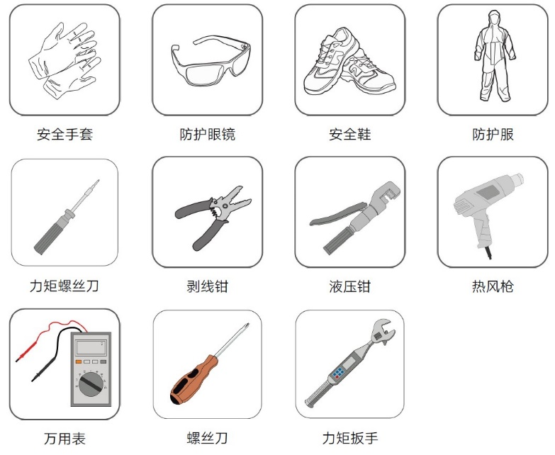

图6-2 安装工具准备
在电缆连接之前打开柜门。
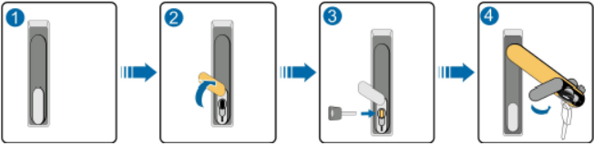

图6-3 开门前步骤
步骤 | 描述
1 | 锁定状态
2 | 将盖向上移到锁定孔上方
3 | 插入门钥匙并顺时针旋转
4 | 顺时针旋转手柄至图中所示的位置以打开前门

选用的线缆，必须满足以下条件。
•具备足够的载流能力。影响导体载流能力的因素包括但不限于以下项。
»环境状况；
»导体绝缘材料类型；
»线缆的敷设方式；
»线缆材质及横截面积
•线缆的线径必须按照最大载流量进行选择，且长度必须留有余量；
•三相交流输出线缆的规格和材质一致；
•务必选择阻燃型线缆。


•使用的线缆应符合当地法律法规要求；
•本手册图示中涉及的线缆颜色仅供参考，请根据当地线缆标准选取线缆。

压接OT/DT端子，操作如图6-4所示。

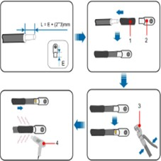

图6-4 压接OT/DT端子
序号 | 描述
1 | 热缩套管
2 | OT/DT端子
3 | 液压钳
4 | 热风枪

若选择铜线缆，则接线零部件的连接顺序如图6-5所示。
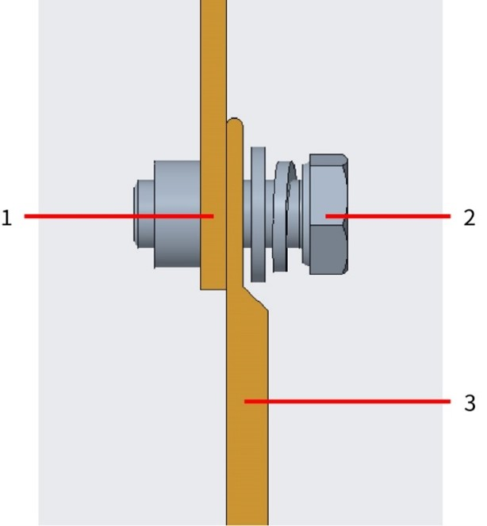

图6-5 铜端子连接顺序
序号 | 名称
1 | 接线铜排
2 | 螺栓组合
3 | 铜接线端子

6.2.2 接地连接
接地方法分为两种，包括“使用接地扁钢焊接固定”和“使用接地线缆固定”。
- 接地扁钢接地（推荐）
撕掉接地点的保护胶带，将热镀锌扁钢焊接至接地点（柜体与扁钢搭接面积为40 x70mm）。完成后，需喷涂整个固定面。
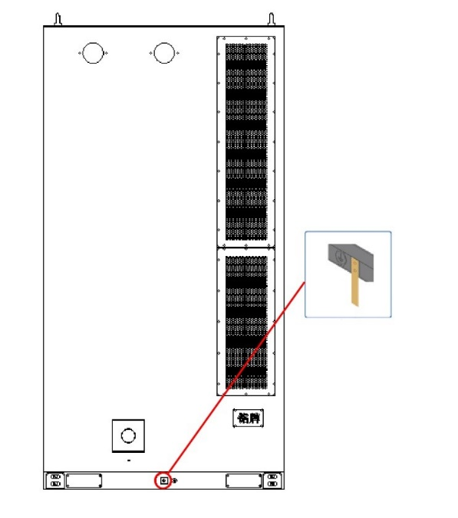
图6-6 电池柜背面接地示意
- 接地线缆接地
使用35mm²的铜接地线缆，将接地点与柜体接地点可靠连接。
压接DT端子，具体步骤请参考6.2.1 接线前准备。
使用8.8级M12螺栓，将DT端子固定至接线孔，紧固扭矩90N·m。
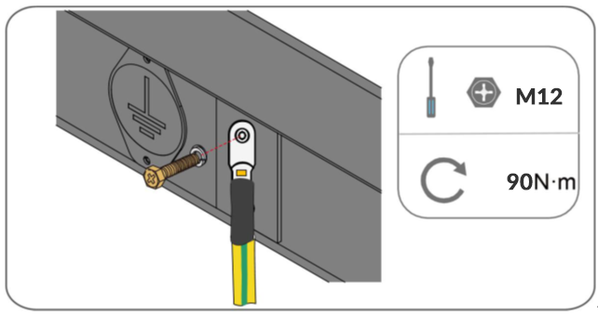

图6-7 压接DT端子
*以上图示仅供参考，具体请以实物为准。
请结合项目现场实际情况，并遵照电站工作人员的指示对外部接地进行安装。接地连接结束后须测量接地电阻，阻值不得大于4Ω。

6.2.3 交流接线

意外触碰带电端子会导致致命电击危险。
•确保储能变流器交直流开关处于断开状态，确保接线端子不带电；
•与电网进行连接时，须经过相关部门允许，同时遵守所有与电网相关的安全指令规范。

•连接交流电网时，断开上级交流侧断路器，确保触点端子无电压；
•只有在获得公用电网批准并遵循所有相关安全说明，才能连接到电网；
•交流输出未在设备内部接地；
•直流和交流电路与外壳隔离，如果相关国家电气规范有要求，则需要安装人员进行系统连接。

电池柜交流电缆接线的具体步骤如下。
1.断开上级交流侧断路器，并用万用表测量，以确保端子无电压。
2.将电缆引入进线孔，进入电池柜交流接线区域。
3.确保交流电缆连接顺序正确。
4.使用剥线钳剥去线缆防护层，露出铜芯部分。
5.使用DT端子压接。
6.使用M8螺栓，将DT端子和铜排进行连接，紧固扭矩为15N·m。
7.接线完成后，轻拽线缆，确保留有余量。


务必严格按照端子相序接线。

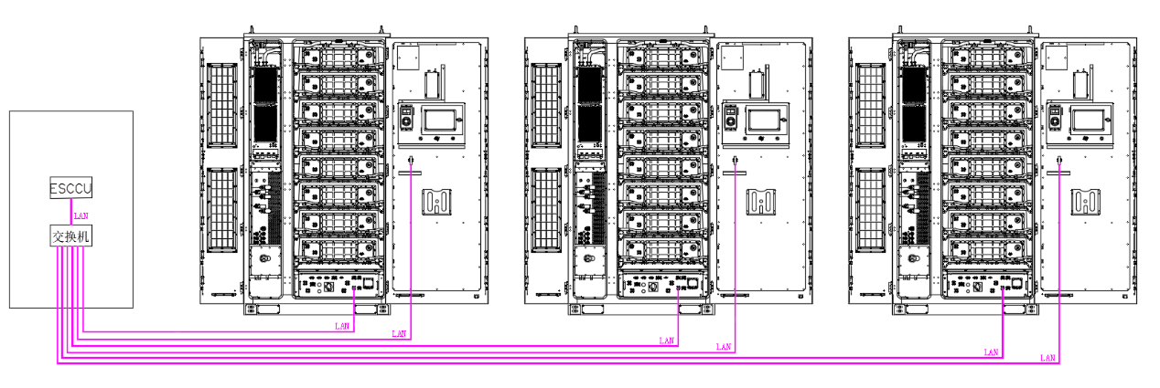
6.2.4 通讯接线

图6-8 通讯接线示意
电池柜通讯线缆接线的具体步骤如下。
1. 将电池柜的BMS通讯接口用通讯网线连接至交换机接口。
2. 将电池柜的PCS通讯接口用通讯网线连接至交换机接口。
3. 依次类推，完成接线。
4. 将显控屏（ESCCU）的LAN2接口用通讯网线连接至交换机接口。
6.2.5 接线后操作
在所有电气连接完成后，应对接线进行全面仔细的检查。同时，进行以下操作。
1. 对户外柜进出线孔及四周的缝隙，使用防火、防水材料进行严密封堵。
2. 检查所有进出风口，确保无异物遮挡或堵塞。
3. 将防护罩全部牢固复原。


•如不能正确密封，可能导致湿气进入设备；
•如不能正确密封，可能导致啮齿类动物进入。

锁紧柜门和箱门，具体步骤如下。
1. 按照与拆除方法相反的步骤，将安装接线区域的防护罩重新安装。
2. 锁上柜门，拔出钥匙。


柜门关闭后需确认柜门四周的密封条不能卷曲。

6.3 接线总览
储能系统的接线原理如图6-9和图6-10所示。
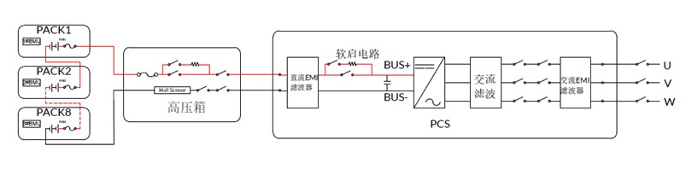
图6-9 一次接线原理图
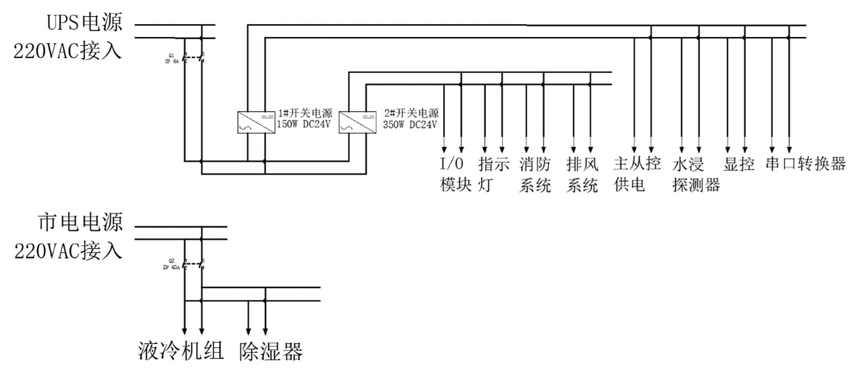

图6-10 二次供电原理图
储能系统的接线总览如图6-11所示。
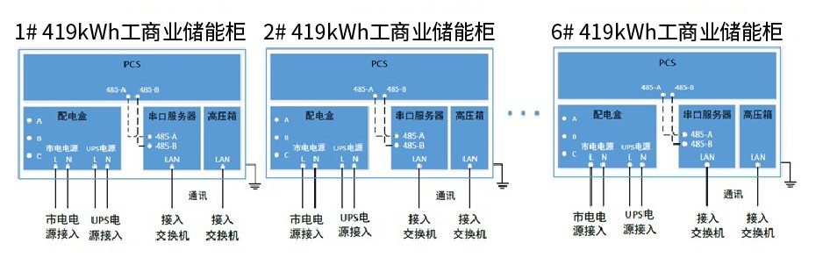

图6-11 接线总览


•所有的电气连接，均需严格按照接线原理图进行。
•所有的电气连接，都必须在设备完全不带电的情况下进行。


•电池柜的安装设计必须符合项目所在国家/地区的相关标准或规范。
•如果没有按照本手册给出的安装设计要求进行安装，而引起电池柜或系统故障，将不在质保范围内。

上下电以及断合闸顺序

7.1 上电操作

7.1.1 上电前检查
上电前，请仔细检查以下项目，确保无误。
•接线正确；
•急停按钮处于松开状态；
•无接地故障；
•使用万用表检测交、直流侧电压是否满足启动条件，且无过压危险；
•没有工具或零件遗落在设备内部；
•所有进出风口无异物遮挡或堵塞。

7.1.2 上电步骤
具体上电步骤如下。
1. 完成电池柜交流电缆接线及通讯线缆接线，检查并确认柜体急停开关处于复位状态；
2. 依次旋转汇流柜或并网柜内的各负荷开关把手至“ON”；
3. 旋转电池柜内配电箱上的负荷开关把手至“ON”，保证电池柜交流侧供电；
4. 旋转电池柜内高压箱上的高压直流开关把手至“ON”；
5. 闭合电池柜内高压箱上的UPS供电断路器QF1；
6. 闭合电池柜内高压箱上的市电供电断路器QF2；
7. 等待主回路接触器吸合，完成直流侧供电。

7.2 下电操作

7.2.1 计划性停运
计划性停运时，具体下电步骤如下。
1. 点击显控屏屏幕上的系统停机按钮。如遇特殊情况停机，可按柜体急停按钮；
2. 旋转高压箱上的高压直流开关把手至“OFF”；
3. 断开电池柜内高压箱上的市电供电断路器QF2；
4. 断开电池柜内高压箱上的UPS供电断路器QF1；
5. 旋转电池柜内的配电盒上的负荷开关把手至“OFF”；
6. 依次旋转汇流柜或并网柜内的各负荷开关把手至“OFF”。
7. 待系统放电结束后验电。

7.2.2 非计划性（紧急）停运
发生紧急情况时，需要联系专业人员处理。

消防及换气

8.1 总则
请遵守项目所在国家/地区的消防法规和条例。
定期对消防设备进行检查和维护，保证各项功能指标正常。

8.2 灭火装置
电池柜内配置了全氟己酮灭火系统，该系统是一套高效的灭火装备，通过烟感探测器、温感探测器等消防探测装置进行探测。当系统检测到异常时，全氟己酮装置及时启动，避免异常情况升级。
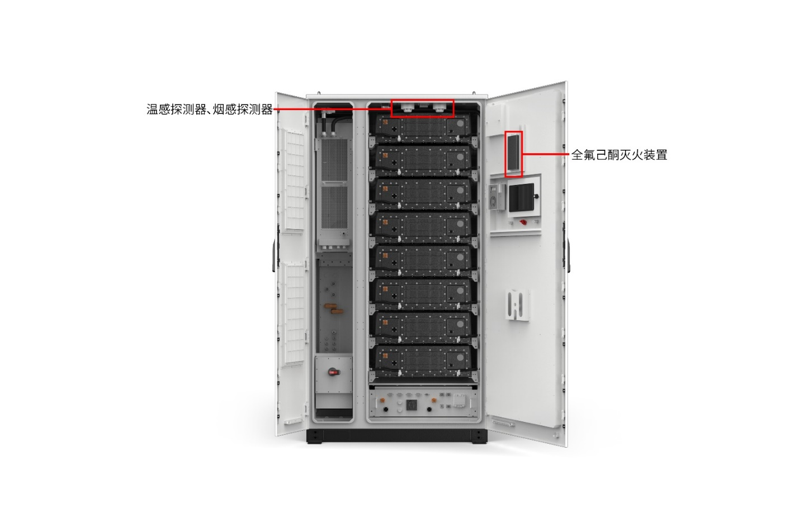

图8-1 灭火装置

8.2.1 逻辑控制图
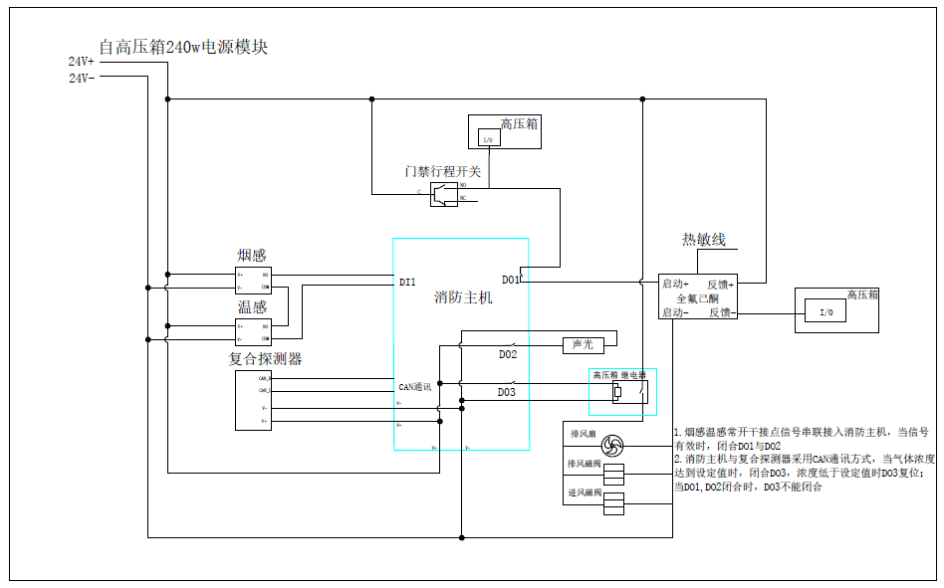

8.2.2 全氟己酮消防系统
- 包级消防
电池包内安装有包级全氟己酮灭火装置。该装置以热敏线启动，不需要电源启动，所以不会存在误启动。当包内的温度≥170℃（±10℃）时，全氟己酮装置就会自动启动。
- 簇级消防
电池柜的柜门侧上方安装有簇级全氟己酮灭火装置。同时，柜体顶部配套安装了烟感探测器和温感探测器装置。簇级全氟己酮装置的启动有如下两种方式。
•电启动
当烟感探测器和温感探测器同时检测到异常，且门禁开关处于常闭时，消防主机通过控制电路输出电源给全氟己酮，届时全氟己酮装置启动，同时控制气体循环系统关闭，声光报警器启动报警，输出报警信号。
•热敏线启动
当柜内的温度≥170℃时，全氟己酮装置就会自动启动。

8.3 气体循环系统
当复合气体探测器检测到柜内的一氧化碳≥190 ppm或者氢气≥400 ppm时，控制气体循环系统启动，进行气体循环。
当复合气体探测器检测到柜内的一氧化碳≤64 ppm且氢气≤64 ppm，或者全氟己酮消防系统启动时，气体循环系统关闭。

日常操作与维护

9.1 安全注意事项

储能系统柜体设备内部存在致命高电压，若意外触碰，存在致命电击危险。
停机后，请至少等待10分钟，再开启柜门。在执行维护工作前，请确保设备内部已完全不带电。


只有具备资质且经过授权的人员才可对储能系统进行维护等操作。
在进行维护工作时，不要将螺丝、垫圈等金属件遗留在储能系统内，否则有可能损坏设备！


风沙及湿气的进入，可能会损坏储能系统内的电气设备，或影响设备运行性能！
•风沙季节，或当周围环境中相对湿度大于95%时，请勿开启储能系统内设备柜门。
•在无风沙，且天气晴朗干燥时，才可开始各项维护工作。


若仅断开交、直流开关，则储能系统交直流柜内部的线缆连接端子依然带电！为避免电击危险，在维护、检修等操作前：
•断开各路交直流侧开关。
•断开储能系统前后级断路开关。

9.2 维护介绍

9.2.1 概述
储能系统具有IP54防护等级，适应户外使用。但恶劣的环境或长期运行，依然会引起储能系统的老化或内部设备的损坏。定期对储能系统进行维护检查，更换老化损坏的部件将有效延长其使用寿命，提高内部设备的性能表现。

不定期的检查是很有必要的，特别是在系统整体性能表现不佳时。

9.2.2 维护周期
为保证储能电池柜内各设备良好运行，应定期对其进行维护。
本节给出的各项维护周期为参考值。实际的维护周期应结合项目现场的实际环境条件合理确定。若储能电池柜运行环境较为恶劣，如为沙漠地区等，维护周期应相应缩短。尤其是内外部的清扫，防腐防锈工作等，应更为频繁。
如果系统安装在沙漠地区，建议每次沙尘暴结束后，都应对储能电池柜内外部进行仔细检查，并彻底清扫。

电池柜完全断电后，需要等待至少10分钟，以便内部电容放电完毕。在清除灰尘之前，请用万用表测量确认机器内部已完全不带电，以免电击。


在对电池柜及内部设备执行例行维护，检查等工作时，一旦发现不符合项，请立即予以纠正。如存在疑问，请立即与远景能源联系。

维护工作（每两年一次）
项目内容 | 检查方法
系统状态及清洁 | 检查下列各项，若不符合要求，请立即予以纠正：  •查看电池柜以及内部设备是否损坏或变形。  •查看内部设备在运行过程中，是否有异常噪音。  •查看电池柜内部温度是否过高。  •查看电池柜内部湿度及灰度是否在正常范围内，如有必要，需清洁。  •查看电池柜进风口、出风口是否被堵塞。
警告标识 | 查看警告标识和标签等是否清晰可见，无污损。如有必要，需更换。
线缆屏蔽层接地 | 检查线缆屏蔽层与绝缘套管是否接触良好；接地铜排是否固定到位。
防雷设备和熔丝 | 查看防雷设备和熔丝等是否良好紧固。
腐蚀情况 | 查看电池柜内部是否存在氧化或锈蚀等情况。

维护工作（每年一次）
项目内容 | 检查方法
柜体外部 | 检查下述各项，若不符合要求，请立即予以纠正：：  •查看电池柜顶部是否存在易燃物体。  •检查电池柜与地基钢板的焊接点是否牢固，是否存在锈蚀。  •查看电池柜机壳是否存在损坏、掉漆、氧化等情况。  •查看柜门门锁等能否灵活开启。  •查看密封条等是否固定良好。
柜体内部 | 检查电池柜内部是否有异物、灰尘、污垢及冷凝水。
进、出风口 | 检查散热器温度以及灰尘。如有必要，可使用真空吸尘器对散热模块等进行清洁。
接线及线缆排布 | 需待电池柜内部设备完全断电后，再开始检查工作。检查中，一旦发现不符合项，请立即予以纠正。  •检查线缆排布是否规范，是否存在短路等情况。如有异常，需立即纠正。  •检查电池柜的所有进出线孔是否密封良好。  •检查电池柜内部是否有渗水。  •检查功率电缆连接是否松动。如松动，按照规定的扭矩再紧固。  •检查功率电缆、控制电缆有无损伤，尤其是与金属表面接触的表皮是否有割伤的痕迹。  •检查电力电缆接线端子的绝缘包扎带是否存在脱落。
接地和等电位连接 | •检查接地连接是否正确，接地电阻阻值不得大于4Ω。  •检查电池柜内部等电位连接是否正确。
螺钉 | 查看电池柜内部是否存在螺钉掉落等情况。

维护工作（每半年到一年一次）
项目内容 | 检查方法
安全功能 | •检查紧急停机按钮的停止功能。  •模拟停机。  •检查机体警告标识及其他设备标识，如发现模糊或损坏，请及时更换。
软件维护 | 查看系统界面的可设参数。
内部元器件检查 | •检查电路板以及元器件的清洁。  •检查散热器温度以及灰尘。如有必要，可使用真空吸尘器对散热模块等进行清洁。  •如有必要，请更换空气过滤网。  注意！必须检查进气口的通风。否则，如果模块不能被有效冷却，将会由于过热而发生故障。
器件维护 | •对所有金属元件的锈蚀情况做常规检查（每半年）。  •接触器年检，保证其机械运转良好。  •检查运行参数（特别是电压以及绝缘等）。

9.3 系统清洁

9.3.1 概述
储能电池柜周围及内部的清洁工作是维护工作的重要内容。由于储能电池柜所处环境的温度、湿度、灰尘以及内部设备振动等影响，其内部会积累灰尘，堵塞进、出风口或者进入内部设备，进而导致内部设备的潜在故障,缩短设备的使用寿命或者降低发电量等。
在设备正常运行过程中，应定期进行检查及清扫工作，以一定程度保障内部设备处于较为良好的运行环境中。

9.3.2 清洁周期
储能电池柜清洁周期应结合其所处运行环境，如气候条件等合理确定，以保证储能电池柜外部及内部清洁状况良好。若运行环境较为恶劣，如为沙漠地区等，应缩短维护周期。

9.3.3 内部清洁
对于储能系统内部灰尘，不建议用扫帚直接清扫，否则易引起扬灰，建议使用真空吸尘器吸附灰尘。

9.3.4 门锁、铰链检查
清洁工作结束后，应检查储能系统的门锁，铰链等是否可以正常使用，状态是否良好。如必要，应对门锁锁孔，铰链等适当润滑。

9.3.5 密封条检查
状态良好的密封条是有效防止储能电池柜内部渗水的重要保障，应认真检查，如有损坏，请立即更换。

9.4 补漆措施
检查储能电池柜外观受损情况，具体操作维护见下表。

项目内容 | 所需材料 | 具体操作
水渍灰尘导致的表面脏污可清洗干净 | 抹布、水、酒精或其他无腐蚀性清洁剂 | 1.使用抹布（或其他擦洗工具）沾水，对表面脏污部位进行擦洗。  2.若用水无法擦洗干净，则用97%酒精进行擦洗，直至表面清洁度达到可接受范围。也可尝试使用当地常用的无腐蚀性的清洁剂。
表面脏污&面漆受损，  表面痕迹无法清洗干净 | 砂纸、抹布、水、酒精、毛刷、色卡号为RAL7035的油漆 | 1.使用砂纸对表面油漆起毛或划痕部位进行打磨，使表面光滑。  2.使用抹布沾水或97%酒精，对受损部位进行擦洗，去除表面污渍。  3.待表面干燥后，使用软毛刷对油漆划痕部位进行补漆，油漆涂刷尽量保持均匀一致。
底漆破损显露基材 | 砂纸、抹布、水、酒精、富锌底漆、毛刷、色卡号为RAL7035的油漆 | 1.使用砂纸对油漆破损部位进行打磨，去除表面锈迹及其他毛刺，使表面光滑。  2.使用抹布沾水或97%酒精，对受损部位进行擦洗，去除表面污渍和灰尘。  3.待表面干燥后，对显露基材的部位喷涂富锌底漆进行防护。喷涂应完全覆盖裸露的基材。  4.待底漆干燥后，使用软毛刷对破损部位进行补漆，油漆涂刷应保持均匀一致。

技术联系
您有关于本产品的任何问题请与我们取得联系，为了向您提供更快更好的服务，我们需要您协助提供以下信息：
•设备型号
•设备序列号
•故障代码/名称
•故障现象简单描述

联系方式如下：
远景能源有限公司
地址：上海市黄浦区中山南一路736号博荟广场B座
电话：021-60318000

